SM1200B16-160
搜博MODBUS温度采集模块工具软件
说明书




一、硬件需求 3
二、软件需求 3
三、软件安装步骤 3
四、软件操作 6
4.1主界面分布说明 6
4.2 SM1200B与电脑连接 6
4.3导入和导出序列号操作 9
4.3.1 导出序列号 9
4.3.2 导入序列号 10
4.4 地址、功能码、起始地址、数据长度 12
五、 软件适用范围 12

一、硬件需求
硬盘空间大于1G，内存大于256M,CPU 单核及以上。

二、软件需求
本软件仅限于windows XP,windows2000,windows2003环境使用，window 7请使用兼容windows xp模式。

三、软件安装步骤
软件安程过程以下面描述为例，实际文字或软件内容部分根据软件版本有所不同。
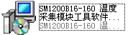
图1软件安装图标

找到“SM1200B16-160 温度采集模块工具软件 V14.11.13”文件名，双击并按以下说明进行安装操作。
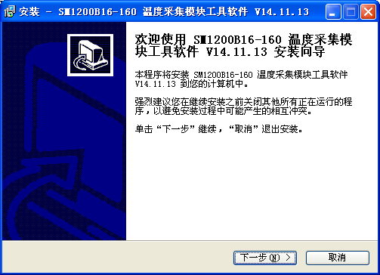
图2软件安装过程
直接点下一步。
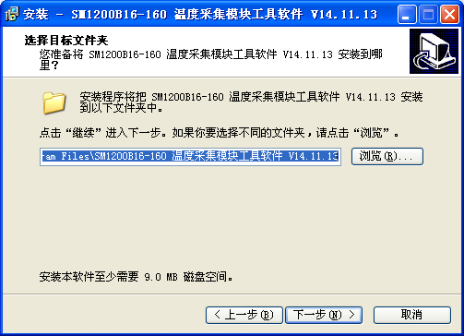
图3软件安装选择安装路径
选择合适的安装路径，也可以直接选择默认路径，还可更改到其它目录进行安装。
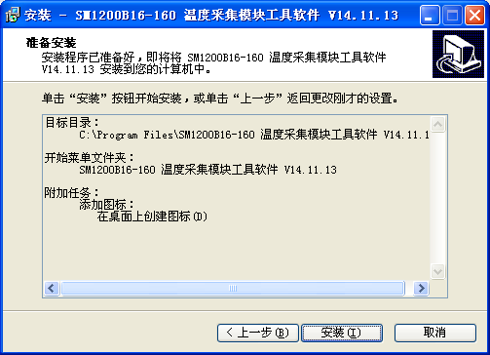
图4软件安装过程显示选定的安装目标
直接点击“安装”。
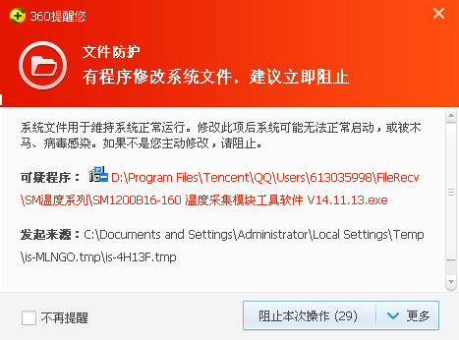
图5 安全卫士360木马防护墙提示
若弹出以上木马提示，可以选择“允许本次操作”，本软件绝无木马，请放心安装，让360放行。若多次提示，可以先关掉防火墙后再进行安装操作。
一直点击【下一步】即可完成安装。
成功安装后，点击桌面快捷键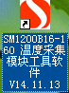即可运行软件。

四、软件操作

4.1主界面分布说明
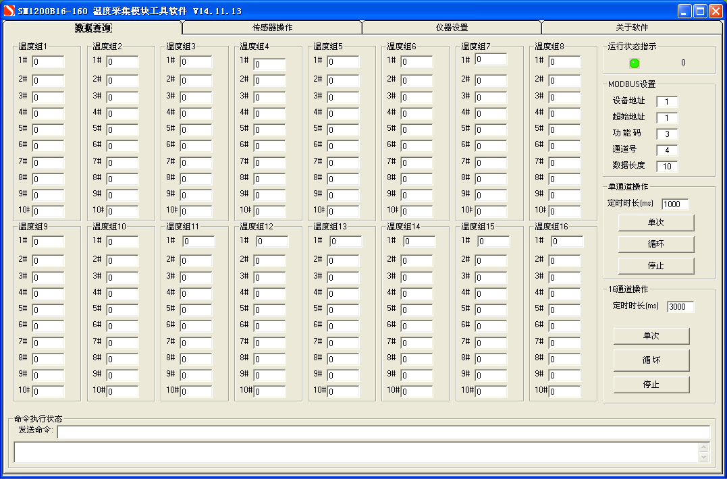
图 6软件主界面分布

4.2 SM1200B与电脑连接
与电脑连接需要USB转RS485信号线一条以及相应的驱动程序。
程序正确安装并插入信号线后在我的电脑—属性—硬件—设备管理器—端口。查看USB转RS485是用的哪一个端口，从图7中来看是COM3。
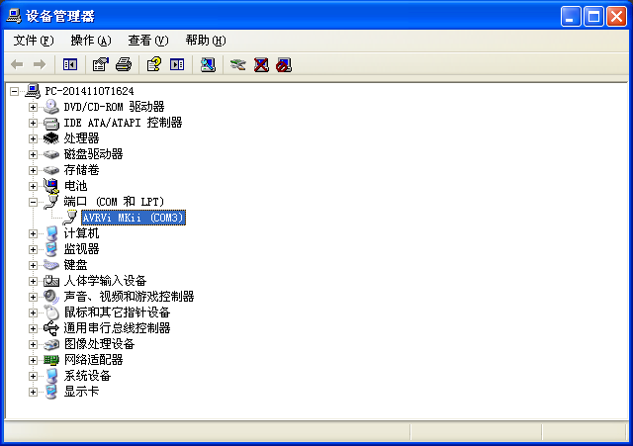
图 7电脑的端口
打开软件，进入到仪器设置界面。如图8所示：
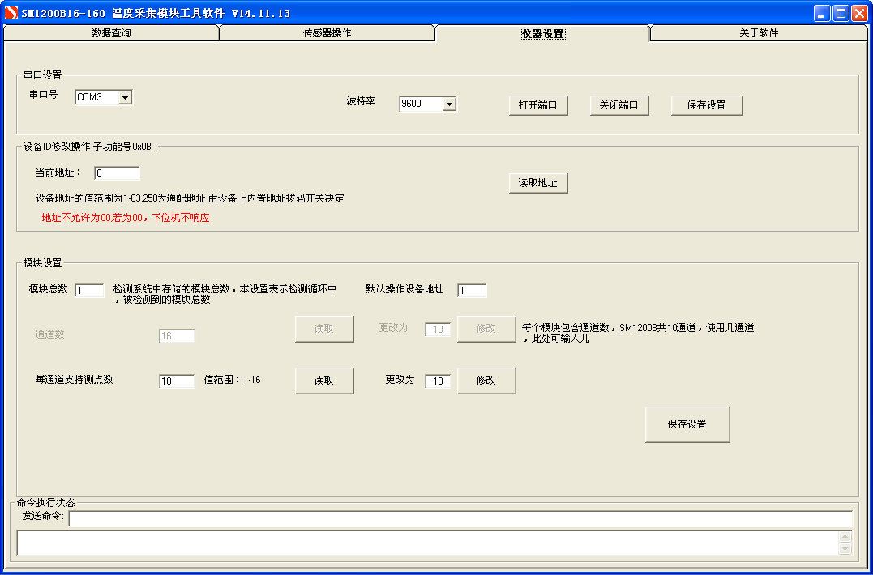
图8
需要修改串口设置以达到连接到硬件。如图9所示：
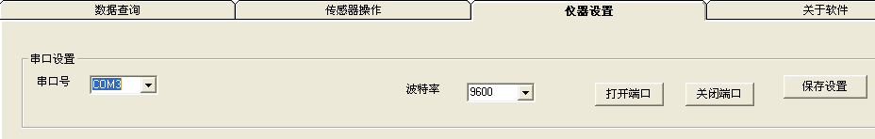
图9
串口号为USB转RS485信号线所用端口，波特率为固定的为9600.串口修改完成后点击保存设置，会弹出如下图图10所示。
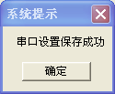
图10
随后点击“读地址“按钮。如图11。
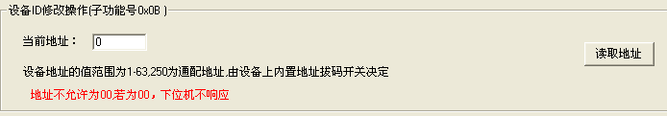
图11
随后打开数据查询界面如图12所示。
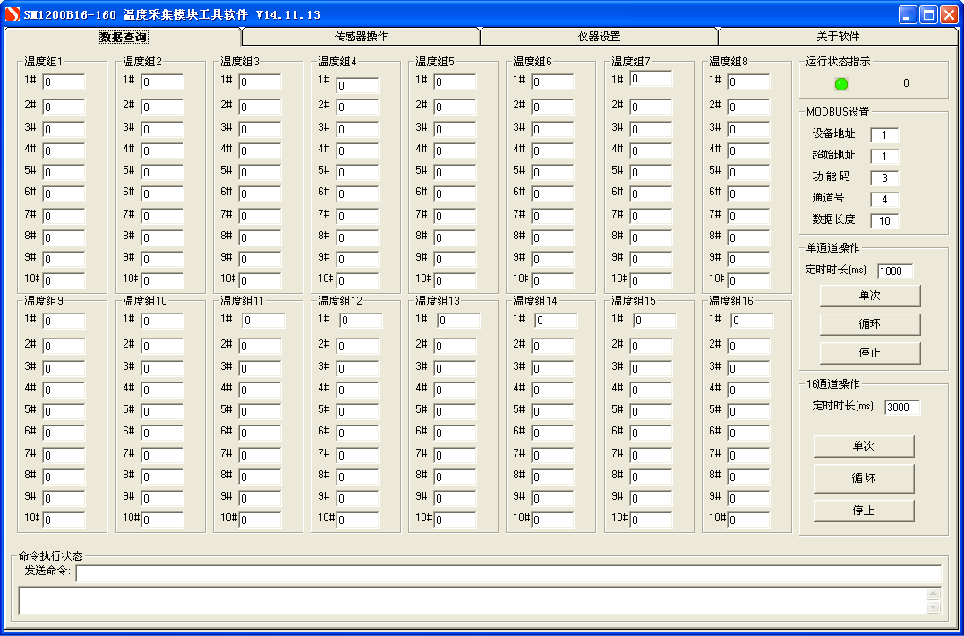
图12
点击 单通道操作界面的 单次 或者 循环按钮，则可以实现实时温度的查看。如图13两幅图所示。
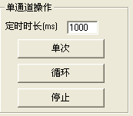
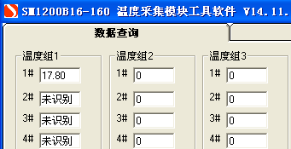
图13
若为多通道操作，可点击右面十六通道的单次和循环 ，进行多通道操作。如图14所示。
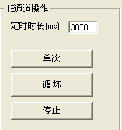
图14

4.3导入和导出序列号操作

4.3.1 导出序列号
本软件在传感器设置界面带有自动搜索功能，如图15所示。

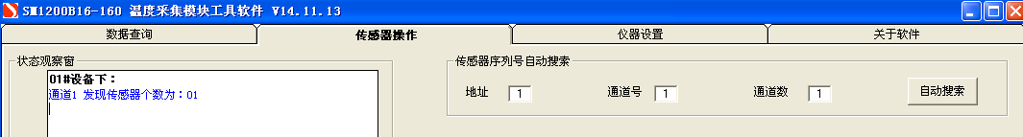
图15

点击自动搜索，软件可自定读取传感器个数，如图15所示。搜索完成后点击读取序列号可读出相应传感器序列号，如图16所示。
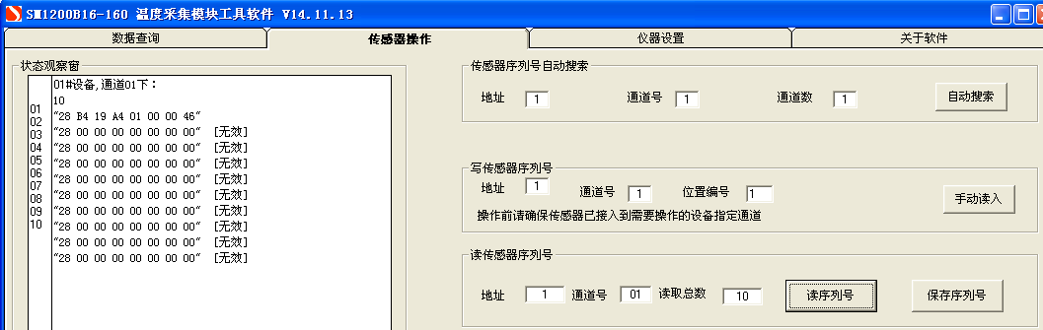
图16

被读出的相应传感器的序列号可导出保存，如图17所示，传感器序列号在已被读出的显示的情况下点击“保存序列号”按钮，以文本文档格式进行保存即可。
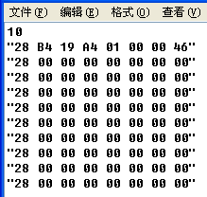
图17

4.3.2 导入序列号

我们用自动搜索功能得到的序列号也许不是和相应传感器的顺序相对应的，此时，我们需要手动导入序列号。其导入方法如下：
- 确保相应传感器序列号是以正确方式保存的。如图17所示为10个传感器传感器序列号的保存格式。

- 传感器设置界面右下方有“从文件中导入序列号”按钮如图18所示，点击，选择所需要导入的序列号文件，双击。
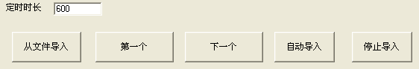
图 18
序列号导入成功后，如图19所示。

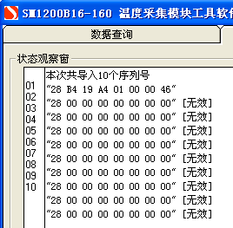
图 19
- 序列号导入后，还需要写入序列号。如图20所示。
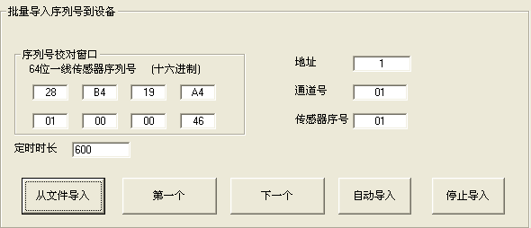
图 20
首先，点“第一个”写入成功在状态栏中会有相应提示。然后，点击“下一个”直至把所有序列号全部写入。
上面步骤操作成功后，进入数据查询界面，点击“单次”'或者“循环”，便可有温度的显示，如图21.。
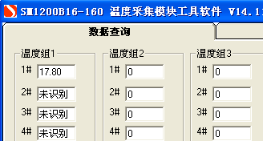
图 21

4.4 地址、功能码、起始地址、数据长度
在不知设备地址的情况下，我们可以读取地址，获得设备地址，如图22所示。
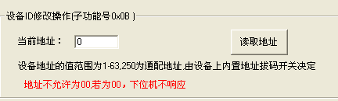
图22
成功读取地址下面空白区会有命令返回，无命令返回，则读取不成功，查找其他原因（主要是检查串口是否设置正确，是否串口已被占用）。
功能码一般为3，起始地址为0，数据长度根据需要自行设置。
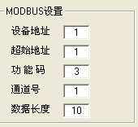
图23

软件适用范围
本软件适用于搜博以下型号的产品：
SM1200B16-160，也可用于其它基于MODBUS-RTU协议的设备。


上海搜博实业有限公司
电话：021-51083595
中文网址：http://www.sonbest.com
英文网址：http://www.sonbus.com
地址：上海市中山北路198号19楼

